2025年全國大專校院智慧創新暨跨域整合創作競賽企劃書
競賽主題：
□ 1. 智慧機器科技組
□ 2. 數位永續科技組
□ 3. 體感互動科技組
4. 數位運算科技與創新應用組
- 創作主題
  - 題目
谷得Buy(「谷」字源於英語goods諧音，意指商品及週邊
我們的系統是一個針對週邊文化圈（又名谷圈）
現狀與問題出發的交易系統)：結合AI的周邊商品交易平台

  - 實用功能描述
- 商品上架 - 能夠自行上架想發售的商品。
- 收物帖發布 - 如果有想要的東西，可以透過該功能發出需求。
- AI自動圖片裁切 - 多項商品需要販售，卻需要拍攝多張圖片? 透過該功能，只需拍一張商品的全家福，自動幫您切割出每項商品照片。
- 標籤推薦 - 據使用者習慣，推薦出屬於該使用者的類型商品。
- 多帶機制 - 如果一個商品很多人想要怎麼辦?
這時候就是看誰收的商品多，或是花費的價格高，也可以是誰先下單就是誰的，賣家可自行決定銷售方式。
如圖粗略表示：
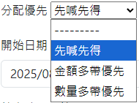
- 解決Facebook團購社團中常見的問題人工統計困難，資訊流失，留言錯誤：使用圖形化介面，提升交易效率與使用體驗。

  - 作品與市場相關產品差異
相較於Facebook以及蝦皮等銷售平台，本系統專為「團購周邊」與「盲抽拆售」需求設計，支援「多帶優先分配」、商品自動裁圖、買賣雙方留言管理與訂單統計整合，補足現有平台對特殊交易機制的支援不足，
也補足 Facebook 在商品數量多時，會產生繁瑣不易閱讀，統計不便容易遺漏等問題。
- 創意構想
  - 理論基礎
系統開發以Django為後端框架，使用MVC(Model-view-controller)架構，在前端設計上使用Figma以及Bootstrap完成前端介面以及設計。
AI 圖像處理部份採用 YOLO 模型。

  - 設計創新說明
在製作系統時，由於我們同時也是使用者的情況下，常常在社團販賣東西，深刻了解目前社團對於販賣商品的不方便以及繁瑣，針對粉絲商品會需要進行「拆賣」、「收物」等機制，引入「收物帖」與「推薦機制」功能讓買家主動提出需求並媒合賣家商品，使用多標籤推薦與瀏覽歷史來個人化商品推薦，並且使用 AI 協助裁切圖片，減少繁瑣的上傳過程，也同時減少人工操作負擔，提升多帶買賣效率。
拆賣與收物：假設盲盒中有蠟筆小新系列公仔 有些人會想要小新，有些人則是想要阿呆，同時也會有人想要妮妮，假設有人抽到自己不想要的，就會有人出來販售，同理，也會有人出來收自己想要的公仔。

  - 特殊功能描述
- 商品圖片自動裁切功能（AI）
- 收物帖與售物帖留言功能（提升商品媒合）
- 訂單記帳管理（消費追蹤）
- 多帶優先分配策略（價格/數量/時間）
- 商品與收物多標籤分類與推薦
- 系統架構
  - 架構說明
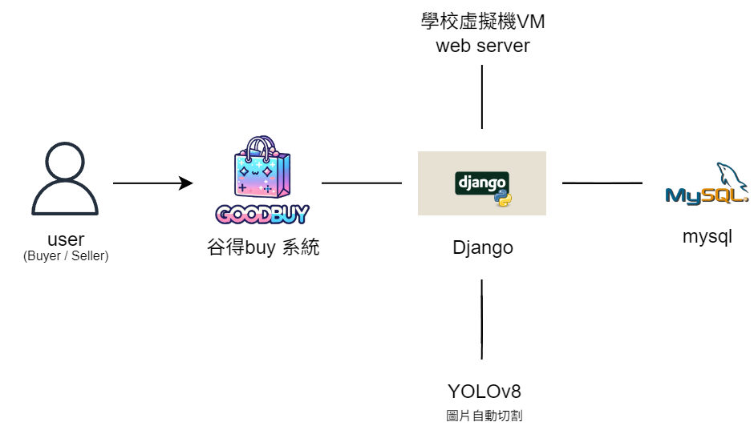
  - 「人機介面設計」（UI）與「使用者體驗」（UX）設計
前端設計採用 Figma 規劃 UI，並且以Bootstrap實作，顏色以淺色系作為年輕族群的代表色，同時也達到刺激消費。
- 計劃管理
工作階段 | 工作日數 | 工作內容
1 | 93 | 主題發想以及規劃討論功能流程
2 | 62 | 資料庫設計與系統架構設計
3 | 216 | 後端與 AI 功能實作
4 | 217 | 前端介面設計與功能開發
5 | 42 | 測試與除錯
6 | 16 | 簡報&文件等資料準備

周次 |  | 1 | 2 | 3 | 4 | 5 | 6 | 7 | 8
起始日期 |  | 11/12 | 2/12 | 3/12 | 4/12 | 5/12 | 6/12 | 7/12 | 8/1
工 作 階 段 | 1
 | 2
 | 3 |  |  |  |  |  |  |  | v
 | 4
 | 5
 | 6

- 修改舊作參賽說明
本專案開發之作品未使用團隊成員曾獲競賽獎勵之作品。
□ 本專案開發之作品採用團隊成員曾獲競賽獎勵之作品，至少應有50%差異，請說明(參考切結書第十點之規定）。
- 軟體清單
1. 作業系統環境
Windows □ FreeBSD □ Linux
□ MacOSX □ MacOS Classic □其他_______________
2. 主要開發程式語言
□ Assembly □ C □ C++ □ Java □ Perl
□ PHP Python □ Ruby □ .NET 其他 HTML/CSS/JS
3. 專案支援語言(可複選)
中文 □ 英文 □ 其他_____
4. 開發環境
程式編輯：Visual Studio Code
資料庫管理：MySQL Workbench
前端設計：Figma
文件&簡報：Draw.io & Canva & PPT
5. 專案成果預定授權條款
無。
- 權力分配
依著作權法第 40 條之規定，由參賽學生與指導教授均等共有。

